**CURSO DE PÓS-GRADUAÇÃO *LATO SENSU***

**INSTITUTO EDUCACIONAL ALFA**

**A TECNOLOGIA ASSISTIVA COMO MEIO DE INCLUSÃO SOCIAL**

**KELSON NOGUEIRA DE CARVALHO**

**Brasília - DF**

**2016**

**CURSO DE PÓS-GRADUAÇÃO *LATO SENSU***

**INSTITUTO EDUCACIONAL ALFA**

**A TECNOLOGIA ASSISTIVA COMO MEIO DE INCLUSÃO SOCIAL**

**KELSON NOGUEIRA DE CARVALHO**

Artigo científico apresentado a Uniandrade como requisito parcial para obtenção do título de Especialista Tutoria em Educação a Distância e Tgd.

**Brasília - DF**

**2016**

**A TECNOLOGIA ASSISTIVA COMO MEIO DE INCLUSÃO SOCIAL**

CARVALHO, Kelson Nogueira de. A TECNOLOGIA ASSISTIVA COMO MEIO DE INCLUSÃO SOCIAL. Professor temporário da Secretária de Educação do Distrito Federal – SEDF. Graduado em Química, Pedagogia e Educação Física. Especialista em docência do ensino superior, Educação Física escolar e Atendimento Educacional especializado. e-mail: kelnogueira@hotmail.com

**RESUMO**

O artigo tem como objetivo buscar trazer uma possível independência e qualidade de vida aos alunos com a inclusão digital, através da ampliação de sua comunicação, controle de ambiente, habilidades em aprendizagem e trabalho. Como qualquer outro tipo de pesquisa, a de campo parte do levantamento bibliográfico. Além do uso de forma associada de abordagens qualitativas e quantitativas, com o intuito de ampliar os dados disponíveis, para assim, analisar vários fatores pertinentes a pesquisa, e ao levantamento e implantação de abordagens de ensino aprendizagem e das políticas públicas de inclusão de alunos com necessidades educativas especiais, em escolas especiais, e no ensino regular. O governo com o novo projeto na qual “insere” nas escolas regulares alguns alunos com deficiência, sem investimento nos professores, alunos e equipamentos, fazendo com que os alunos com deficiência se sintam ainda mais discriminados.

**Palavras-Chaves:** Inclusão, Formação do Professor e Atividades práticas em tecnologia e educação assistiva.

**SUMÁRIO**

**1 INTRODUÇÃO.............................................................................05**

* 1. TEMA.....................................................................................06
  2. PROBLEMA...........................................................................06
  3. OBJETIVOS...........................................................................06
     1. **Objetivos Geral.....................................................................06**
     2. **Objetivos específicos..........................................................06**
  4. JUSTIFICATIVA.....................................................................07
  5. CONTRIBUIÇÕES.................................................................07

1. **DESENVOLVIMENTO..............................................................08**
   1. A INCLUSÃO.........................................................................08
   2. FORMAÇÃO DO PROFESSOR............................................09
   3. ATIVIDADES PRÁTICAS EM TECNOLOGIA E EDUCAÇÃO ASSISTIVA.............................................................................10
2. **METODOLOGIA........................................................................11**
3. **RESULTADOS E DISCUSSÕES..............................................12**
4. **CONCLUSÃO............................................................................14**

**REFERÊNCIAS BIBLIOGRÁFICAS**

**1 INTRODUÇÃO**

Apesar dos investimentos feitos no setor educacional, ainda estamos muito defasados em relação a outros países.

A tecnologia, mais precisamente a tecnologia assistiva desperta nos alunos certa curiosidade, para o professor, no entanto apavora o uso dessas novas tecnologias. Foi possível comprovar algo do tipo em um vídeo do *youtube,* que mostrava uma professora ensinando à tabuada aos alunos de forma tradicional. Porém, depois de implantado o computador e o *datashow* na sala de aula, ela projetava a imagem na lousa e continuava a perguntar aos alunos da mesma forma de antes. Assim sendo uma educação pautada no mesmo sistema tradicional de antes, só que agora tecnológico.

Contudo quando se lembra em tecnologia assistiva, vinculamos ao uso de computadores, mas pode ser anteparos manuais para alimentação, vestuários e materiais escolares (mola para fixação de caneta, plano inclinado, engrossadores de lápis e tantos outros).

Segundo o autor (RADABAUCH, 1993), “para pessoas sem deficiência a tecnologia torna as coisas mais fáceis. Para as pessoas com deficiência, a tecnologia torna as coisas possíveis”.

Portanto deve-se quebrar o paradigma existente entre tecnologia e tradicionalismo. Devemos olhar para educação como algo inacabado, dinâmico, que não para. Por isso o investimento em formação continuada se faz necessário.

O trabalho de pesquisa será realizado de forma exploratória e descritiva, onde teremos a aplicação do software para alguns alunos. Em seguida, será averiguado o conceito do aplicativo na concepção dos alunos e quais possíveis melhoras poderão representar em suas vidas.

* 1. TEMA

A tecnologia assistiva como meio de inclusão social

* 1. PROBLEMA

Qual o impacto da possível falta de tecnologia assistiva para os alunos com necessidades educativas especiais.

* 1. OBJETIVOS
     1. **Objetivo Geral**

Buscar uma possível independência e qualidade de vida com a inclusão digital, através da ampliação de sua comunicação, controle de ambiente, habilidades em aprendizagem e trabalho.

* + 1. **Objetivos Específicos**
* Empregar recursos como software para a construção do conhecimento;
* Desenvolver habilidades necessárias para utilização dos recursos tecnológicos;
* Compreender a importância e participação da tecnologia em suas vidas;
* Conhecer os principais equipamentos e softwares utilizados no mercado.
  1. JUSTIFICATIVA

Considerando que o uso de novas tecnologias no dia-a-dia das pessoas está afetando não somente a forma de agir, como também, a maneira de pensar e aprender. As dificuldades para os deficientes vão muito além do acesso ás máquinas e rede, eles apresentam diferentes tipos de deficiências para as quais os softwares, ás vezes, não estão preparados para atendê-los. Nesse sentido o projeto de pesquisa, que objetiva a inclusão social, através da tecnologia assistiva, promovendo a inserção ao conhecimento com acesso prioritário à informática, proporcionando a inclusão digital.

* 1. CONTRIBUIÇÕES

Será possível através da tecnologia assistiva melhorar a vida das pessoas com alguma deficiência e torná-las pessoas inclusas ao meio social. Espero com este trabalho acadêmico trazer algum benefício à sociedade através da prática sistêmica e bem elaborada em salas de aula.

**2. DESENVOLVIMENTO**

2.1 INCLUSÃO

A educação inclusiva começou a tomar força a partir de 1990, quando aconteceu a primeira Conferência Mundial sobre educação para todos. Onde foi colocado pelas Nações Unidas à garantia e democratização da educação, independente das diferenças particulares dos alunos. Em 1994, teve uma Conferência Mundial realizada na Espanha, chamada Declaração de Salamanca, onde tratava do acesso e a qualidade do ensino dos Alunos com Comprometimento Funcional (ACF), antigamente dito Portadores de Necessidades Educacionais especiais.

De acordo com o decreto n°3.298 de 1999, que no artigo 19, fala do direito do cidadão brasileiro com deficiência às ajudas técnicas.

“consideram-se ajudas técnicas, para os efeitos deste decreto, os elementos que permitem compensar uma ou mais limitações funcionais motoras, sensoriais ou mentais da pessoa Portadora de deficiência, com o objetivo de permitir-lhe superar as barreiras da comunicação e da mobilidade e de possibilitar sua plena inclusão social” (LIMA, 2007)

Mas também “o decreto 5.296 de 2002 que dá prioridade de atendimento e estabelece normas gerais e critérios básicos para a promoção da acessibilidade das pessoas com deficiência ou com mobilidade reduzida, possui um capítulo específico sobre as ajudas técnicas, onde descreve várias intenções governamentais na área da tecnologia assistiva” (LIMA, 2007).

2.2 FORMAÇÃO DO PROFESSOR

Em síntese, a presença das TIC´s tem sido investida de sentidos múltiplos, que vão da alternativa de ultrapassagem dos limites postos pela “velha tecnologia”, representados principalmente por quadro-de-giz e materiais impressos, à resposta para os mais diversos problemas educacionais ou até mesmo para questões socioeconômicas-políticas (BARETO, 2004).

É a materialização discursiva do esvaziamento desse trabalho, com a restrição do professor à escolha dos materiais didático a ser usado nas aulas, durante as quais lhe cabe controlar o tempo de contato dos alunos com os referidos materiais, concebidos como mercadorias cada vez mais prontas para serem consumidas. A própria designação “professor” tem cedido espaço a “facilitador”, “animador”, “tutor”, “monitor” e etc. E monitor, nos seus múltiplos sentidos, pode ser uma imagem-sintese da precarização do trabalho docente (BARRETOS, 2002).

Urge, pois, inserir as diversas tecnologias da informação e das comunicações no desenvolvimento dos cursos de formação de professores, preparando-os para a finalidade mais nobre da educação escolar: a gestão e a definição de referências éticas, científicas e estéticas para a troca e negociação de sentido, que acontece especialmente na interação e no trabalho escolar coletivo (ANDRÉ, 2004, p.25).

As simplificações e os deslocamentos que têm caracterizado as propostas oficiais de EAD expressam o esvaziamento da formação de professores, progressivamente deslocada para “capacitação em serviço” ou até mesmo “reciclagem”, visto que a formação inicial “presencial” não conta com o financiamento internacional alocado nas TIC´s para a EAD, não garantindo sequer o direito de acesso às tecnologias. Já nos braços virtuais das universidades públicas, na atual formação cindida, as TIC´s estão no centro, às considerações pedagógicas nas margens e as questões de fundo obliterados (BARRETOS, 2004).

2.3 ATIVIDADES PRÁTICAS EM TECNOLOGIA E EDUCAÇÃO ASSISTIVA

A educação assistiva vai desde materiais e produtos que favorecem desempenho autônomo e independente em tarefas rotineiras ou facilitam o cuidado de pessoas em situação de dependência de auxílio, nas atividades como se alimentar, cozinhar, vestir-se, tomar banho e executar necessidades pessoais (BERSCH, 2013).

Podemos citar como exemplos:

Alimentação (fixador de talher à mão, anteparo de alimentos no prato, fatiador de pão); vestuário (abotoador, argola para zíper e cadarço mola); materiais escolares (aranha mola para fixação da caneta, pulseira de imã estabilizadora de mão, plano inclinado, engrossadores de lápis, virador de página por acionadores; comunicação aumentativa e alternativa (prancha de comunicação impressa, vocalizadores de mensagens gravadas, prancha de comunicação gerada com o software Boardmaker SDP no equipamento Eyemax (símbolos são selecionados pelo movimento ocular e a mensagem é ativada pelo piscar) e prancha dinâmicas de comunicação no tablet); recursos de acessibilidade ao computador (teclado expandido e programável Intellikeys, diferentes modelos de mouse e sistema Eyemax para controle do computador com movimento ocular, linha Braille, mapa tátil com impressão em relevo).

Referendando a atividade prática, será adotado como tecnologia e educação assistiva o software DOSVOX, criado na UFRJ pelo professor utilizado como auxiliador para baixa visão ou mesmo sem visão.

O DOSVOX é um software muito fácil de se manusear. Sendo possível navegar na Internet, editar textos, jogar e entre outros.

**3- METODOLOGIA**

**Nº. 1 Caracterização da Investigação**

A pesquisa possui um caráter descritivo, exploratório e explicativo, onde objetivará verificar a prática e o ponto de vista de seus participantes.

Por conta disso tudo, não convém dicotomizar entre quantidade e qualidade, porque são apenas modos diferenciados de manifestação, funcionalidade e dinâmica (DEMO, 2012).

A analise da tecnologia assistiva como meio de inclusão social, buscará levantar vários fatores pertinentes a pesquisa, e ao levantamento e implantação de políticas públicas nas escolas do Sistema de Educação do Distrito Federal.

Assim, será possível identificar a percepção dos alunos e dos pais e professores, no tocante, á prática de atividades desenvolvidas em tecnologias assistivas em salas de aula.

**N**º**.** **2** **Local e Amostra**

A investigação foi realizada na Escola Classe 06, localizada em Taguatinga no Distrito Federal.

Inicialmente foram realizadas observações quanto a pratica em sala de aula (sala de recursos), essa composta por 6 alunos, dentre eles (4 com baixa visão e 2 deficientes visuais profundos). As aulas são ministradas por 2 professores, formados em atividades e com curso em AEE (atendimento educacional especializado), curso esse oferecido pela própria Secretaria de Estado de Educação do Distrito Federal (SEDF).

**4- DISCUSSÃO DOS RESULTADOS**

Segundo relato dos professores: não utilizamos software em tecnologia assistiva. Nossas aulas estão baseadas em modelos tradicionais. A formação oferecida pela SEDF foi somente em *Braille* .O computador que possuímos em sala, utilizamos para ampliação das letras aos alunos com baixa visão, e para realização de relatórios e acesso à *Internet*.

Em seguida apresentei o *software* DOSVOX através do meu notebook, mostrado, logo abaixo, na Figura 01:

FIGURA – 01 DOSVOX

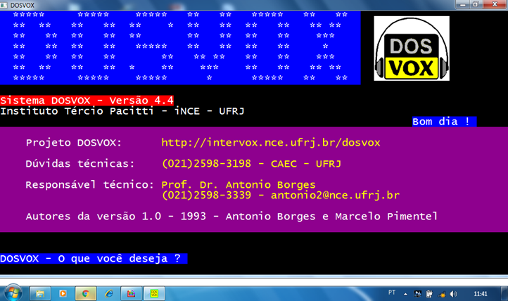

Após apresentado, expliquei a funcionalidade do *software*, falei que ele pode ser utilizado para digitação de textos, acesso à *internet*, jogos, planilhas, entre outros. Logo depois, foi a vez dos alunos se divertirem com o programa.

Na figura – 02, podemos ver a tela de opções que o programa mostra e fala através do seu sintetizador, ao qual podemos configura-lo, com voz masculina ou feminina.

FIGURA – 02 DOSVOZ

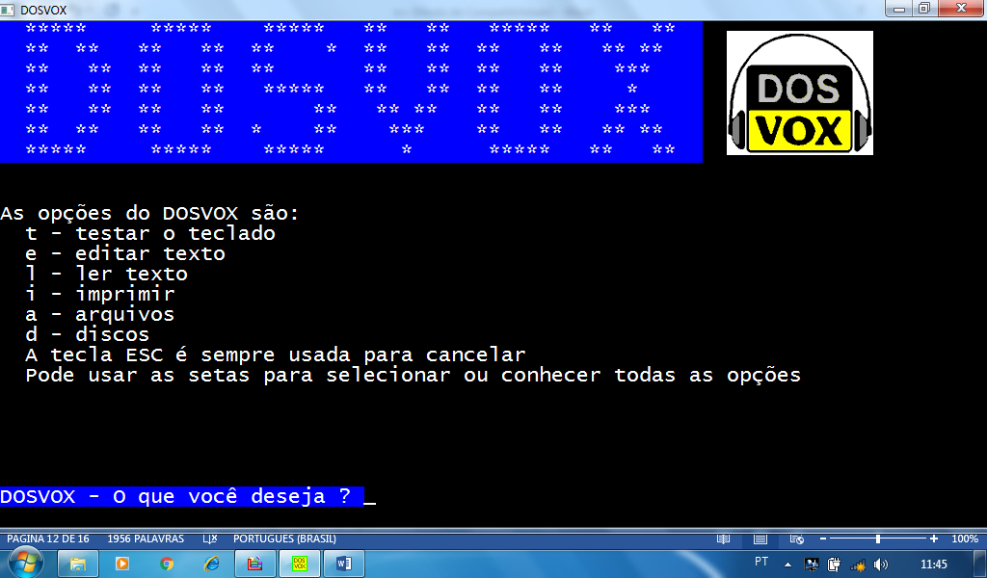

Os alunos ficaram apreensivos e motivados com a nova proposta. O sistema e super fácil de operacionar. Com simples teclas de atalho é possível realizar várias operações.

Os professores pediram para instalar no computador da escola. Eles foram orientados a acessar o *youtube* e assistir aos vídeos disponibilizados pela UFRJ

(Universidade Federal do Rio de Janeiro), onde será possível aprender a utilizar todo o sistema de forma simples e fácil.

**5- CONCLUSÃO**

Portanto, acredito que a tecnologia pode ser usada de várias formas. Basta o homem direciona-las para realizar operações desejáveis, no auxilio e desenvolvimento de tarefas cotidianas.

O programa DOXVOZ veio justamente para afirmar essa forma de de acesso à tecnologia assistiva. O estudo acadêmico me mostrou isto. A falta de informação transforma o ser humano, em um ser alienável. O caminho para inclusão e árduo e cansativo. No entanto é gratificante. Espero que este programa possa de fato ajudar aos docentes, e aos discentes, no processo de ensino aprendizagem em sala de aula.

**REFERÊNCIAS BIBLIOGRÁFICAS**

LIMA, Niusarete margarida de. Legislação federal básica na área da pessoa portadora de deficiência. Brasília: secretaria especial dos direitos humanos, coordenadoria nacional para integração de pessoa portadora de deficiência, 2007.

BARRETO, Raquel Goulart. Educação e Sociedade. Campinas, vol.25, n.89, p.1181 – 1201, 2004.

ANDRÉ, M. uma pesquisa com os professores para avaliar a formação de professores. In: ROMANOWSKI ET AL. (Org.). Conhecimento local e conhecimento universal: pesquisa, didática e ação docente. Curitiba: Champagnat, 2004. P. 205 – 218.

BARRETO. R. G. formação de professores, tecnologias e linguagens: mapeando novos e velhos (des) encontros. São Paulo: Loyol, 2002.

BERSCH, R. introdução à tecnologia assistiva. Porto alegre, 2013.